附件3：

考生使用“小艺帮”APP线上考试操作指南

全流程介绍
首次使用小艺帮APP的考生，请按照以下流程操作。已经使用过小艺帮APP进行考试的考生，可直接从【申请视频考试】开始看。
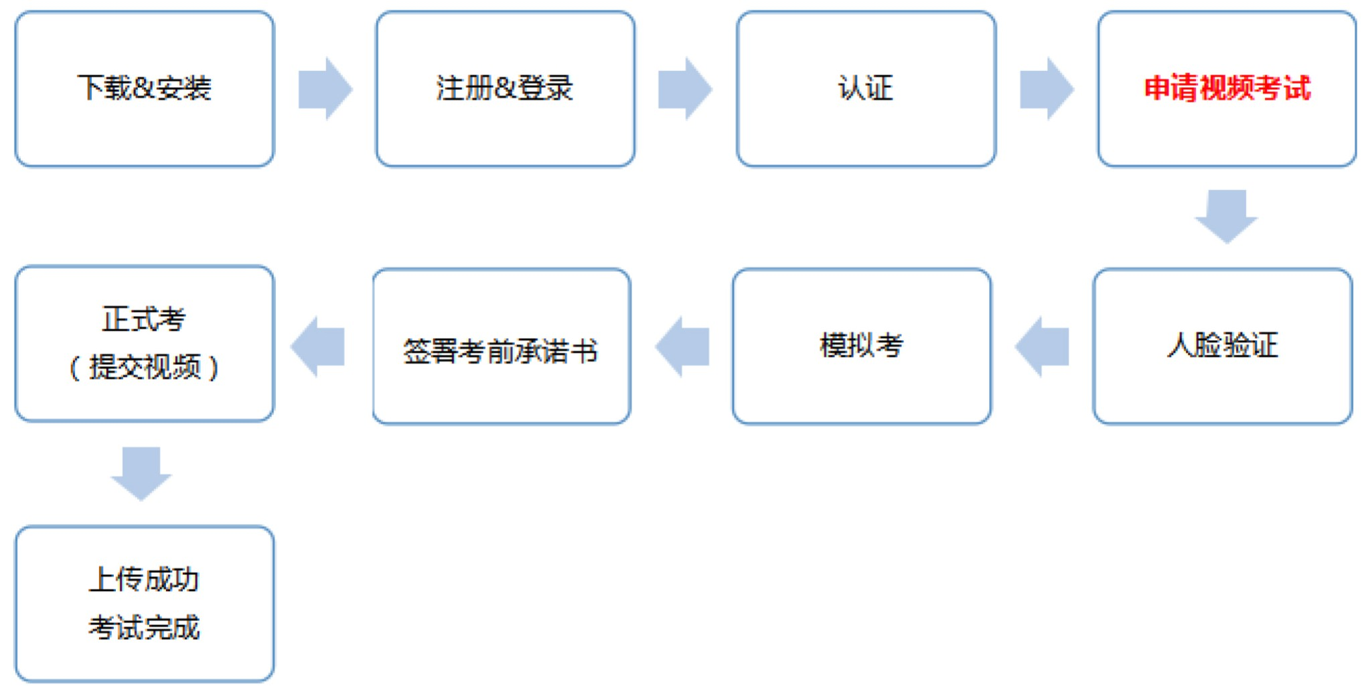

下载&安装
扫描下方二维码即可下载安装，或到小艺帮官方网站扫描二维码下载，考生不要通过其他渠道下载。网址：https://www.xiaoyibang.com/
安装时，请授权允许小艺帮使用您的摄像头、麦克风、扬声器、存储空间、网络等权限，以保证可以正常考试。
小艺帮仅提供手机IOS和安卓版本，不支持iPad和各种安卓平板，敬请谅解！

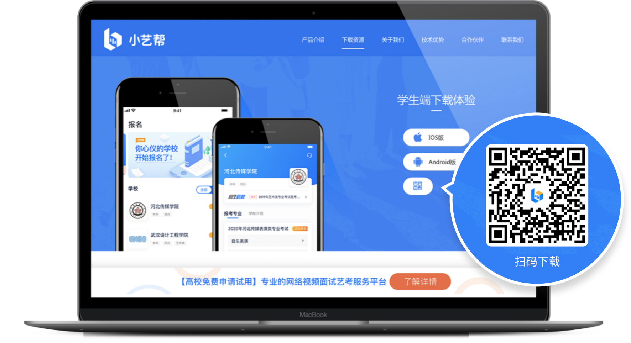

注册&登录

第一步，注册
进入登录页，点击【注册】，输入手机号，获取填写手机验证码，设置密码后，即可完成注册。

第二步，登录
进入登录页，使用手机号和密码即可登录，后续完成考生身份认证后，也可以通过身份证号+密码登录。身份证号必须为考生本人身份证号。

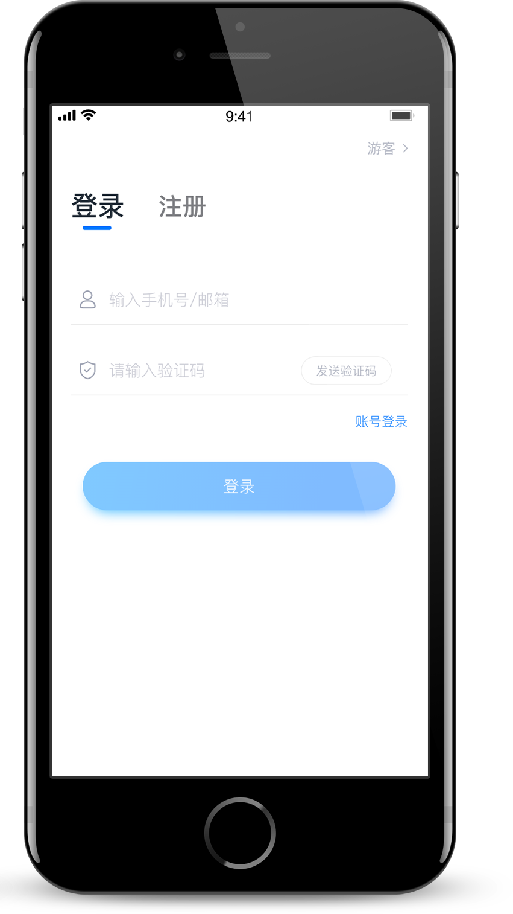

认证
首次登录，需要认证考生的报考信息，才可以申请参加考试。建议考生提前完成认证。认证免费，认证后不可更改信息，请考生慎重仔细填写！注意屏幕下方小蓝条。

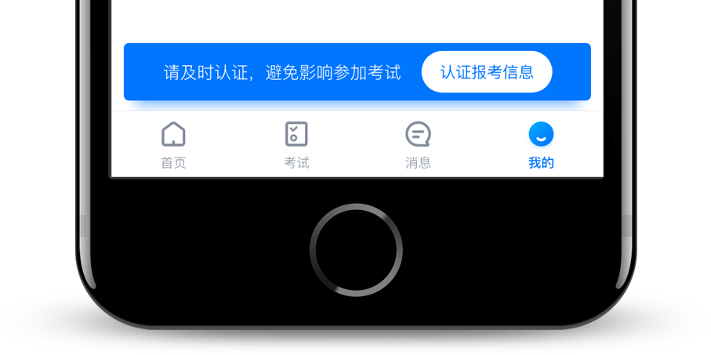

1、准备好相关证件，高考报考材料（沈航校考准考证）、一张免冠证件照电子版，按照系统指引，逐步填写，即可完成认证。
2、考生需要上传身份证正反面照片，沈航校考准考证照片，如遇到照片无法识别，可选择“手动上传”，填写身份证上的信息进行识别；如遇到身份证已被验证，可点击“去申诉”，请耐心等待人工审核结果；
3、学籍信息中，请考生务必选择正确的高考省份。
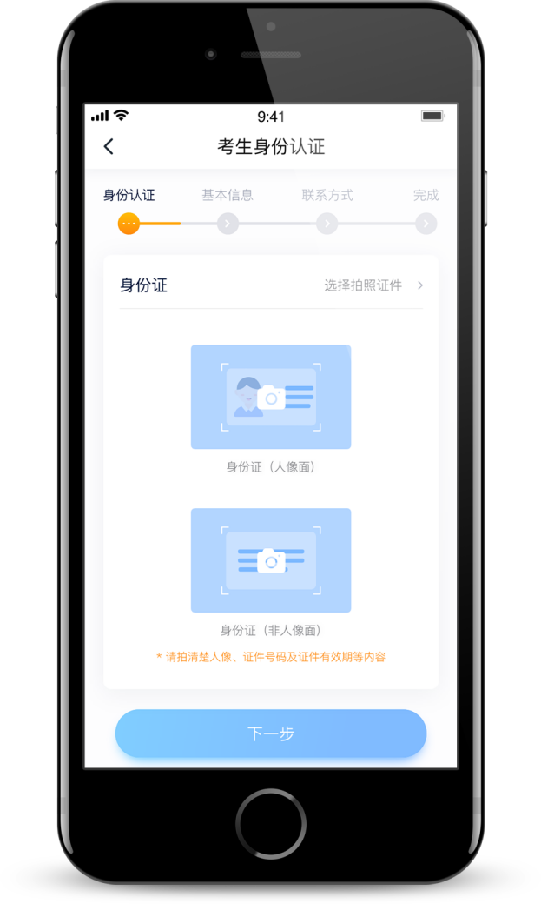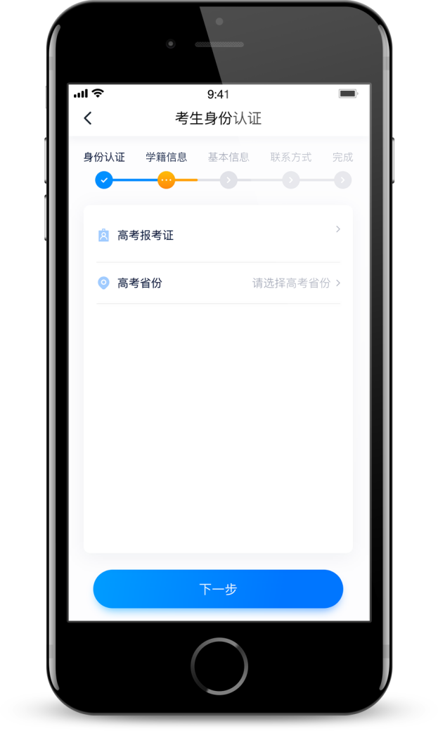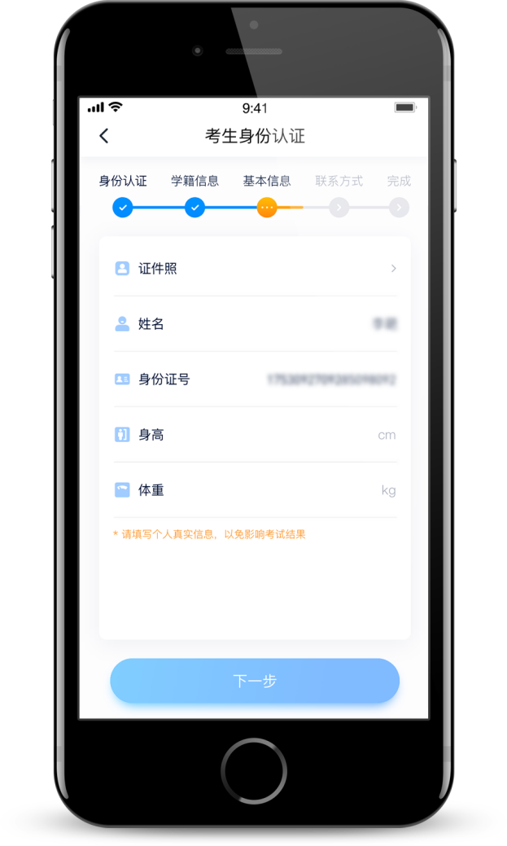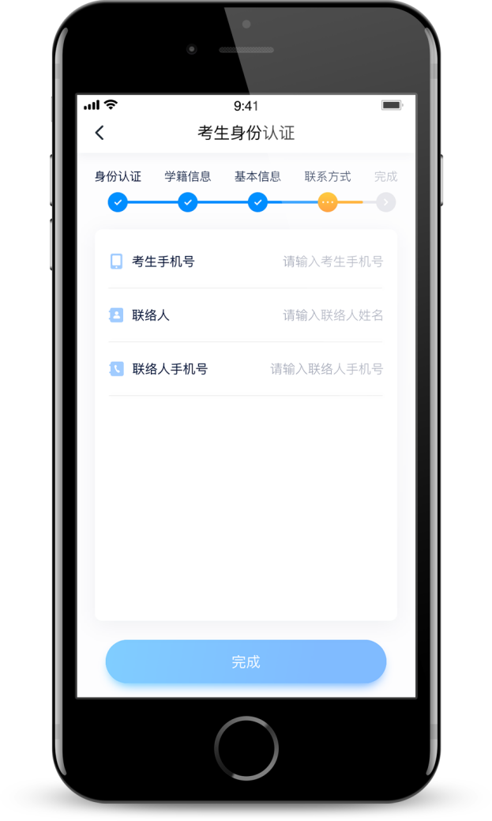

申请视频考试
认证通过后，考生可通过以下步骤，申请参加沈阳航空航天大学的视频考试。每个学校需要单独申请，不同专业也需要单独申请。

5.1 找学校
在【首页】搜索，或直接在下方列表找到目标学校，点击进入学校详情页，点击【申请视频考试】，检查确认证件号是否正确，正确点击【确定】。下图仅为示意。
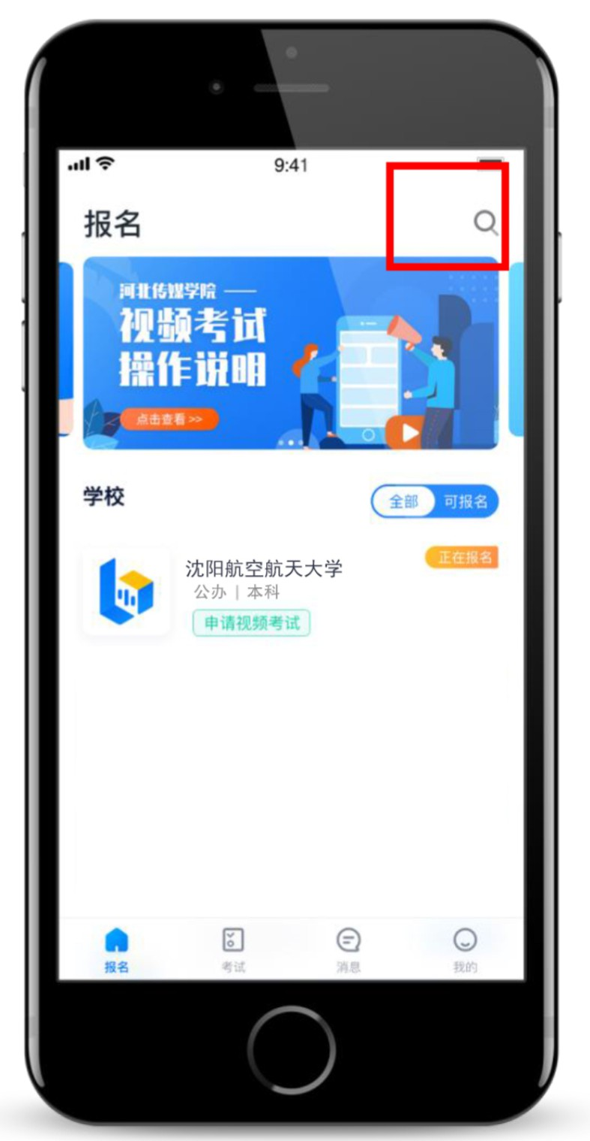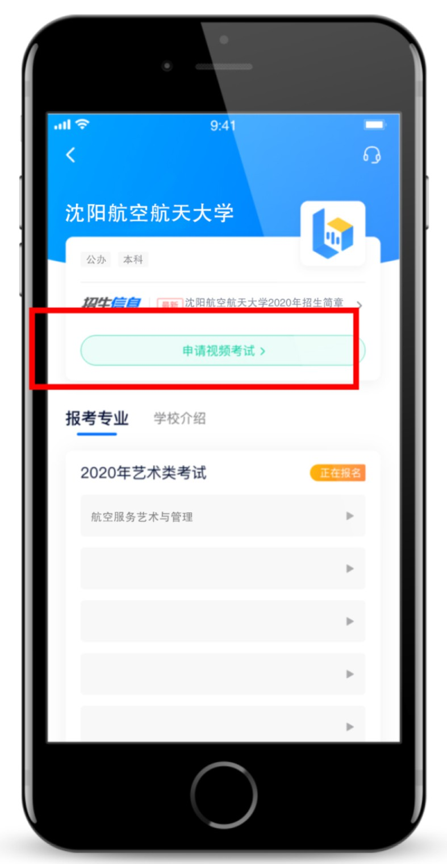
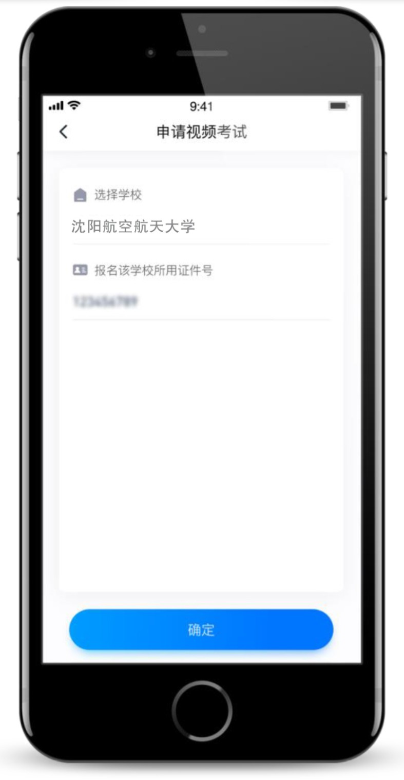
5.2 申请考试
系统会自动显示该证件号下，已经报名的专业，如有多个，请逐一申请。如有考试方向，请按报名时选择的考试方向申请。
申请成功后，在【考试】列表页会自动生成一条考试记录，请返回到【考试】列表页查看具体的报考详情和考试要求。
如果系统提示没有找到报考记录，或提示姓名、报考地区不匹配，或与您之前报考的专业（方向）不一致，请联系学校确认报考信息。
下图仅为示意。

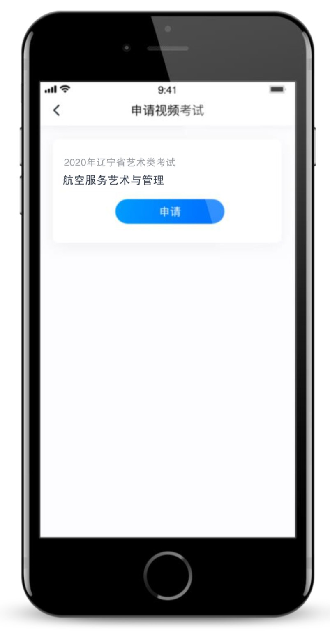
5.3 考试列表
【考试】列表页显示所有已申请的专业考试，可点击“报考详情”了解学校和本场考试的基本要求。系统会提示考试时间要求，请考生在规定考试日期内参加考试，否则视为缺考。
考生在参加考试前，签署“沈阳航空航天大学2020年航空服务艺术与管理专业视频作品考核、体检自检承诺书”，承诺书内容为学校的诚信考试承诺书，不填写则不允许参加考试，请考生提前签署，以免耽误考试时间。下图仅为示意。
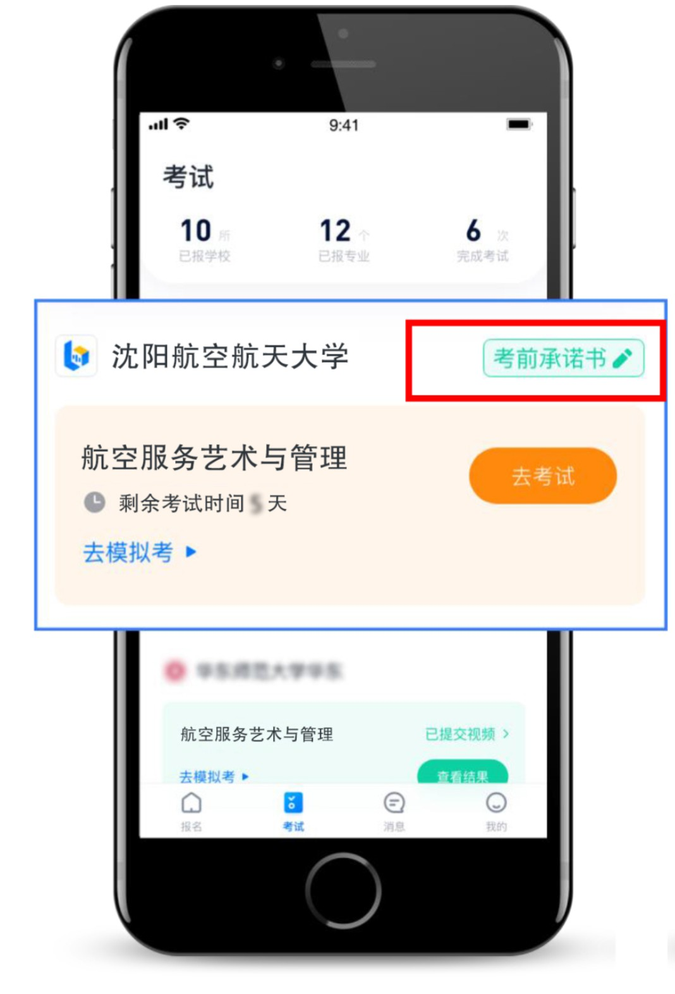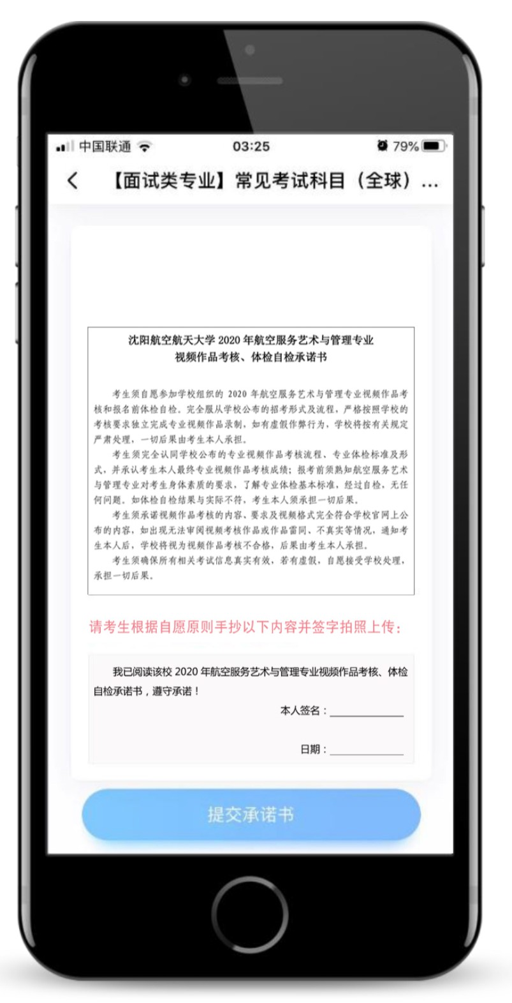

参加考试
请务必使用最新版本的小艺帮APP。请在【我的】→【设置】→【版本更新】，确认当前已使用最新版本，或到小艺帮官网重新下载。

6.1 人脸验证
首次参加视频考试，需要进行人脸验证。系统会弹框提示，或在【考试】列表页上出现小红条，提示考生进行人脸验证。根据系统引导进行验证即可。多次人脸验证失败可以申请“人工审核”，请耐心等待人工审核结果。
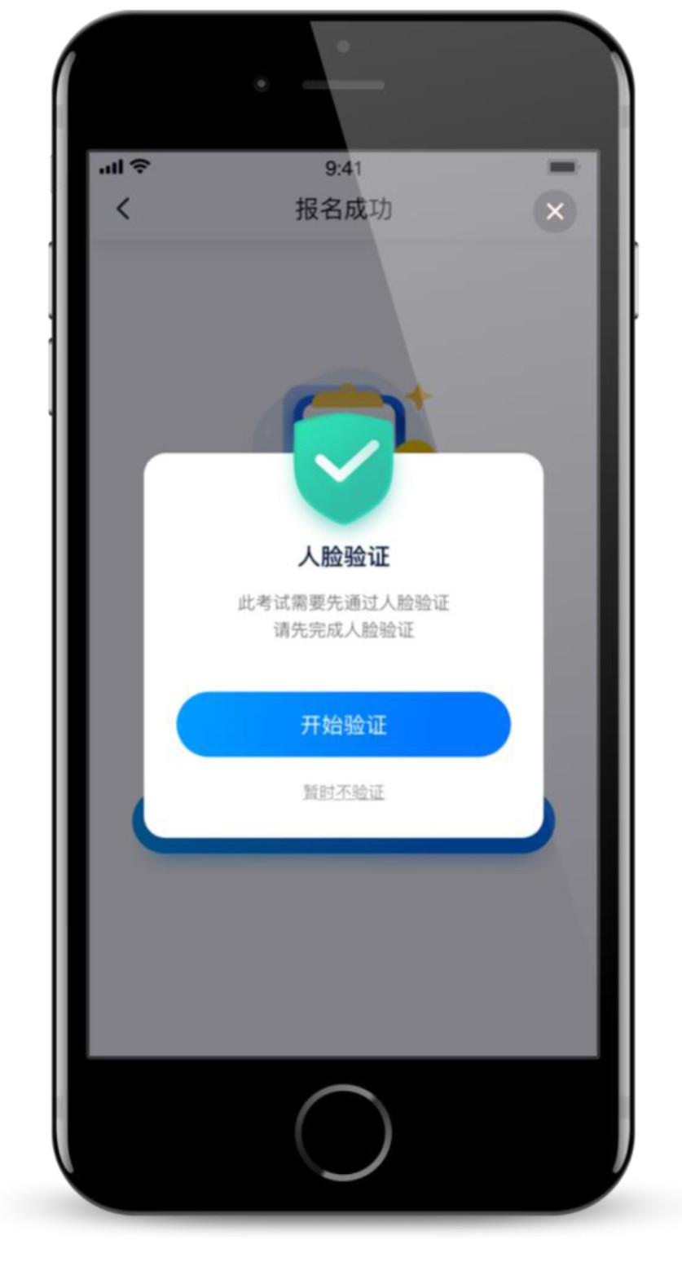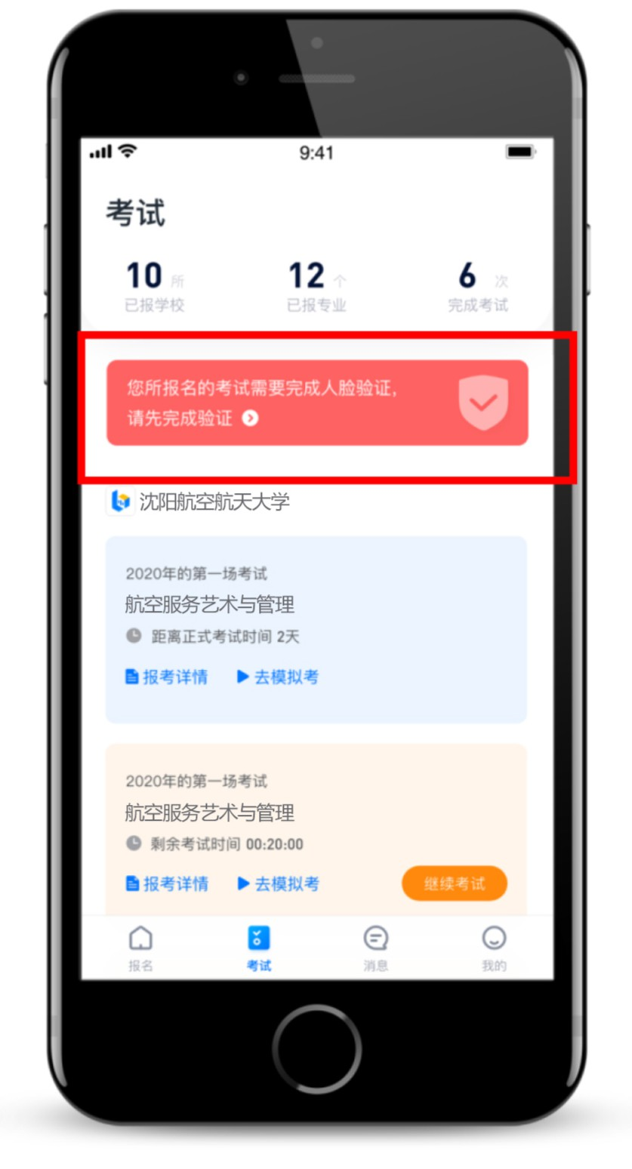
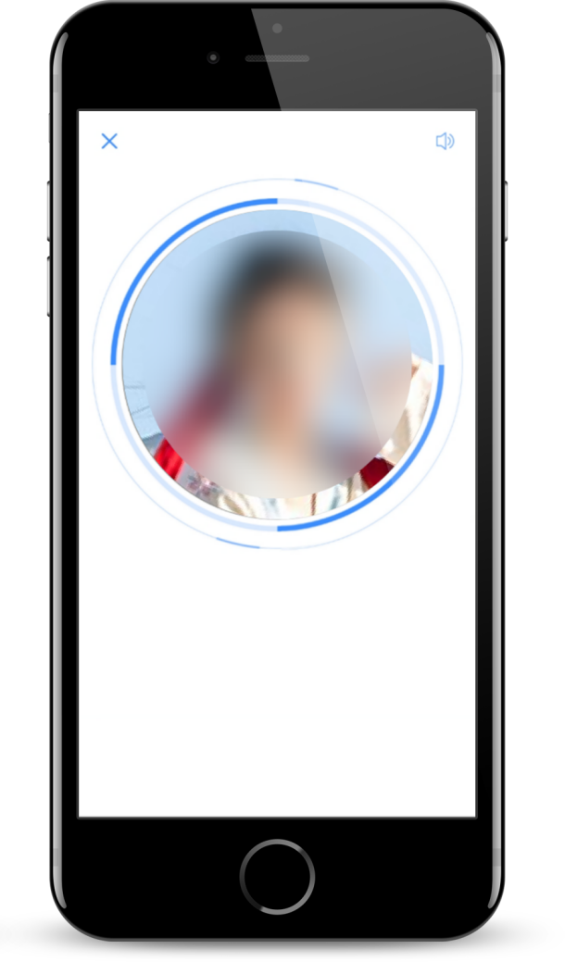

6.2 模拟考
为方便考生熟悉视频录制流程及要求，提供模拟考功能。模拟考和正式考的科目要求、操作流程完全相同（指定命题类的科目，如指定新闻稿件朗诵，模拟考和正式考使用的考试题目不一样）。
点击【考试】列表页上的【去模拟考】，模拟考没有时间和次数限制。
进入模拟考考场内，请考生仔细阅读考试须知、考试科目数量、每个科目中的考察内容、拍摄要求、注意事项、拍摄时间，考生请务必查看，以便更准确的了解考试内容和形式。
请务必按照要求进行拍摄录制，可以进行多次模拟考，以找到最佳录制效果。考生可参考阅读小艺帮APP上的《考试拍摄攻略123》。
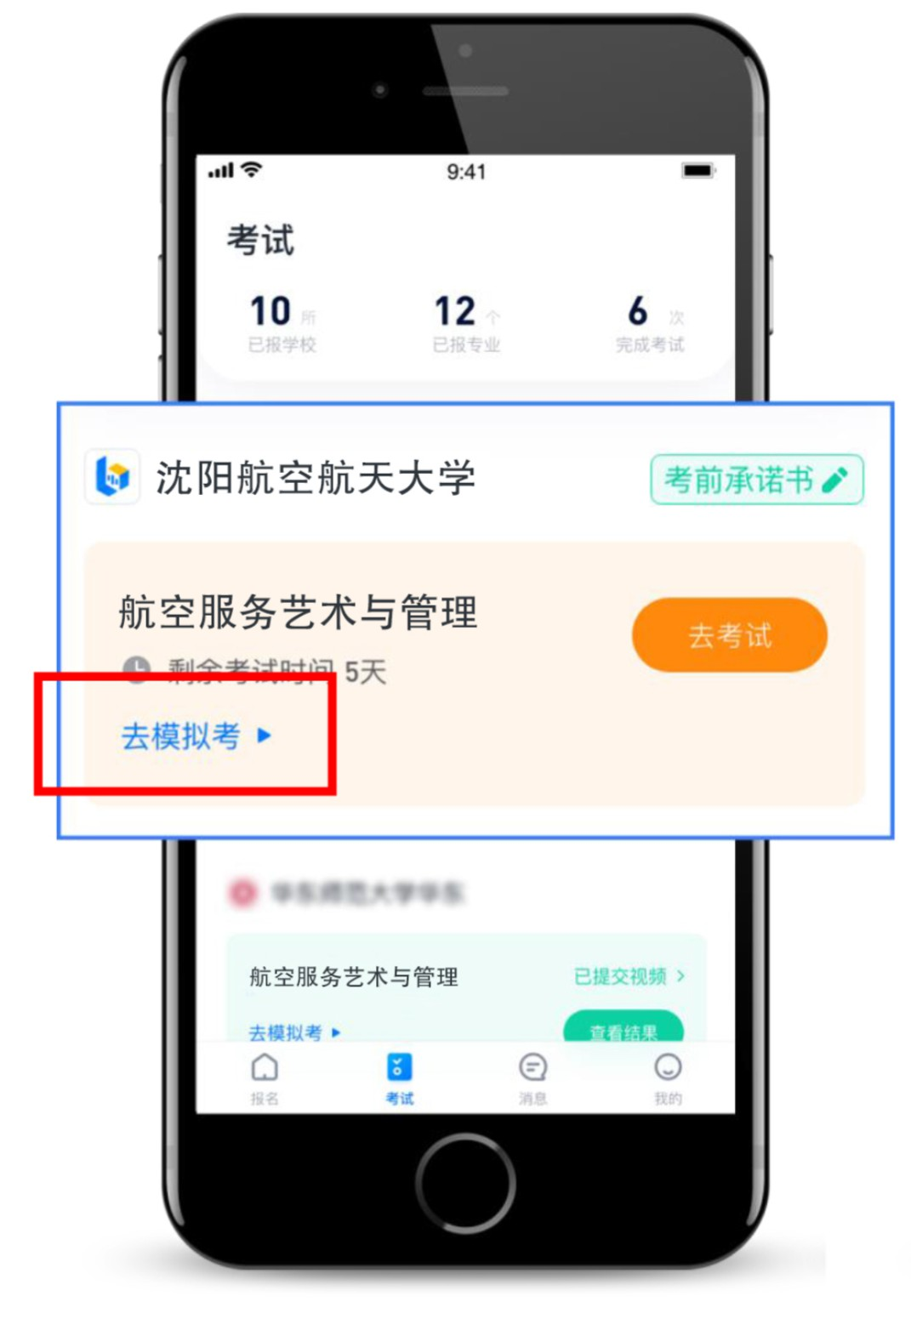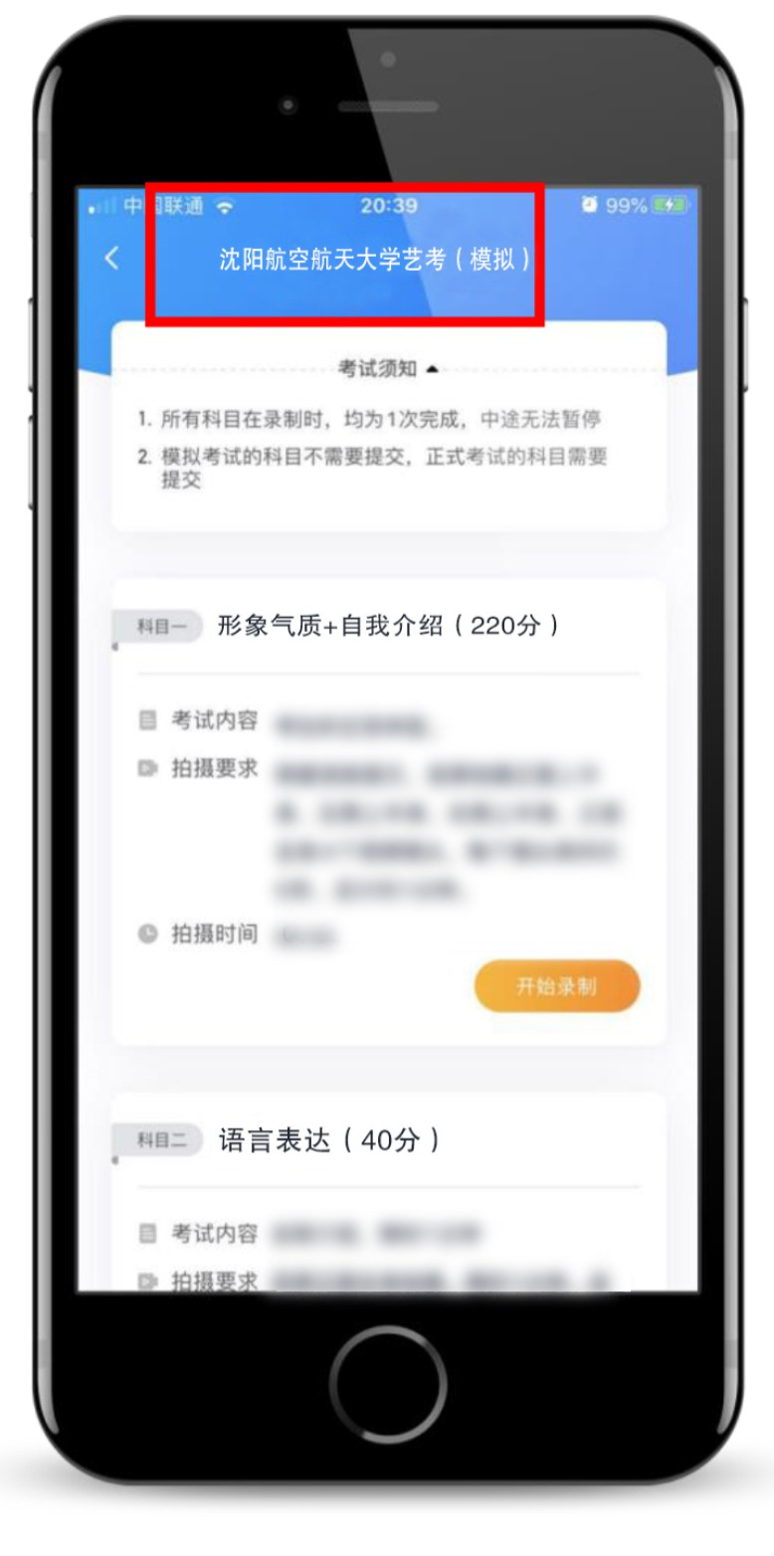

考试形式
考生请务必根据系统提示，多次参加模拟考以熟悉具体流程。
具体分为：
1.形象气质+自我介绍（220分，约2分钟）
形象气质：考生的五官、体型、仪态、气质。
自我介绍：考生只对身高、体重、兴趣爱好进行介绍。考生在自我介绍过程中不得透露个人姓名、就读高中名称、亲属等相关信息，一经发现将视具体情况扣减考生成绩，甚至取消考试资格。
提示：根据系统指导音完成，考生只需要按步骤完成指定动作，即可完成录制。
2.语言表达（40分，限时1分钟）
指定稿件朗读：系统随机抽取朗读稿件一篇。
提示：系统会随机抽取题目显示在屏幕上，准备时间结束后开始朗读，朗读完毕即可停止录制。超过限定时间，系统会自动停止录制。
3.才艺展示（40，限时2分钟）
自备音乐播放器、道具等，只展示1种才艺，背景音乐若临场不能播放，可清唱或自打节奏完成，不影响评分结果。
提示：展示完毕即可以停止录制，超过限定时间，系统会自动停止录制。

6.3 正式考

第一步，去考试
考生须在规定考试时间，参加正式视频录制，点击【去考试】，请仔细阅读“考前须知”，然后进入正式考考场。部分考试会要求考生进入考场后，在规定时间内，提交所有科目的考试视频，界面样式如下图。退出考场，计时不会停止。如未在规定时间内完成全部科目的提交，视为弃考。
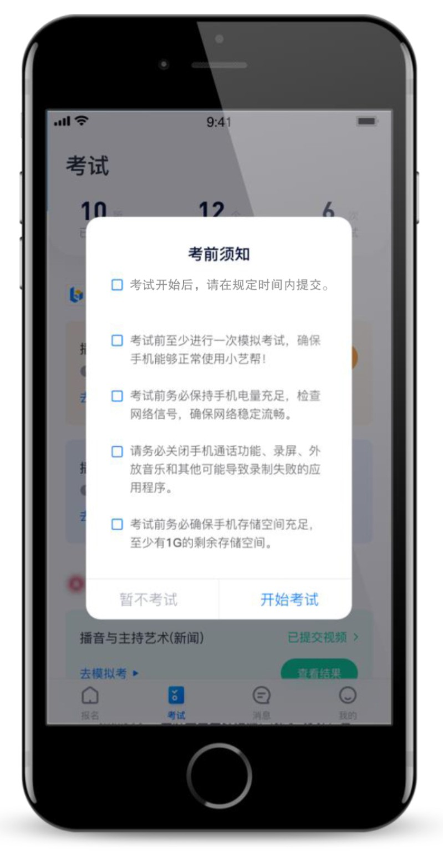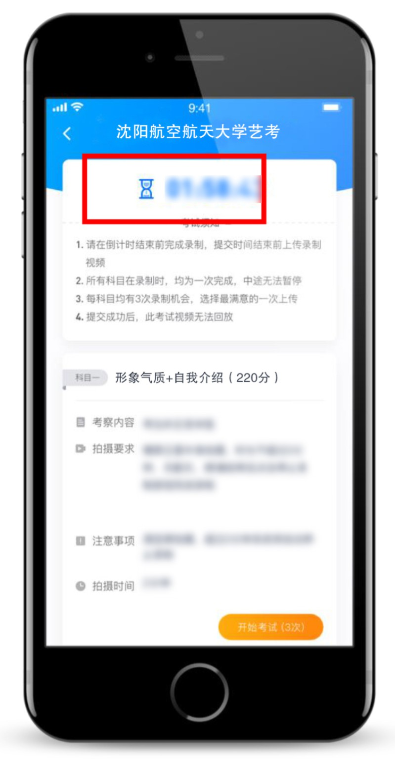
第二步，人脸识别
开始具体科目考试，首先按科目要求或表演需要，根据系统引导，选择横屏或者竖屏拍摄，选择前置或者后置摄像头。
根据语音提示进行人脸识别，请注意不要使用美瞳、不要化浓妆等，避免人脸识别失败，浪费考试时间。连续3次人脸识别失败，需要重新走“人脸验证”流程。
人脸识别通过后，需要调整人和手机的位置，请考生不要离开拍摄范围。
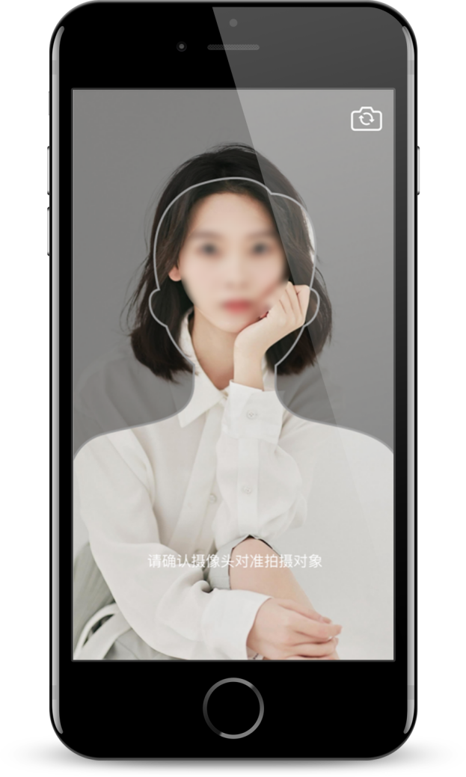

第三步，录制次数

系统会允许考生对该科目最多进行3次录制，录制完毕后，可查看视频，并选择其中最满意的1个视频，提交上传作为考试视频。【一经上传，不得更改！】
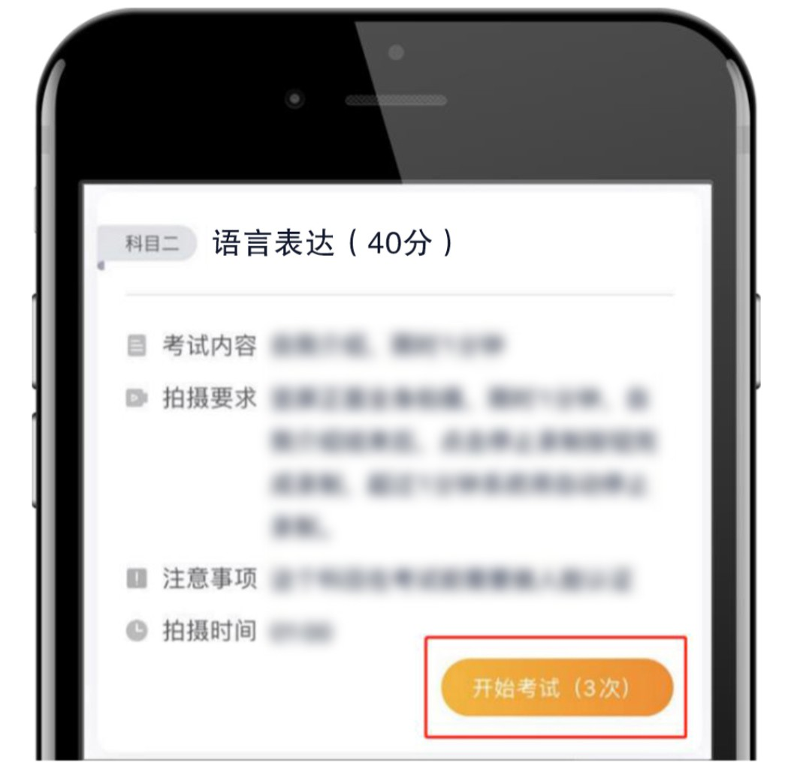

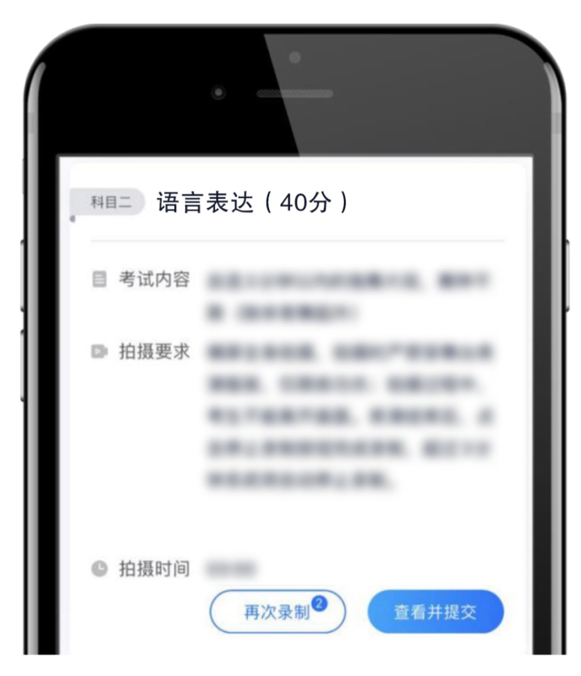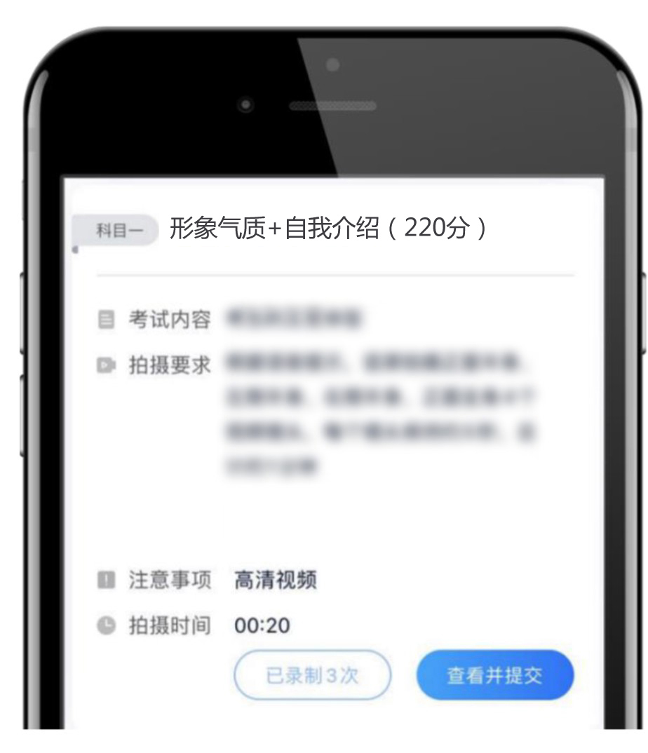

第四步，提交视频作品
每完成一个科目即可提交，提交按钮在屏幕右上角，视频作品上传时可同时进行其他科目考试，不用停留在上传页面，后台会自动完成上传任务。
也可以完成全部科目的视频录制后，再逐一提交视频作品。
该专业所有考试科目视频作品都完成提交后，需要一直关注上传进度，一定不要退出程序，如遇网络不稳定中断上传，建议切换网络，根据提示继续上传，直至视频作品上传成功。
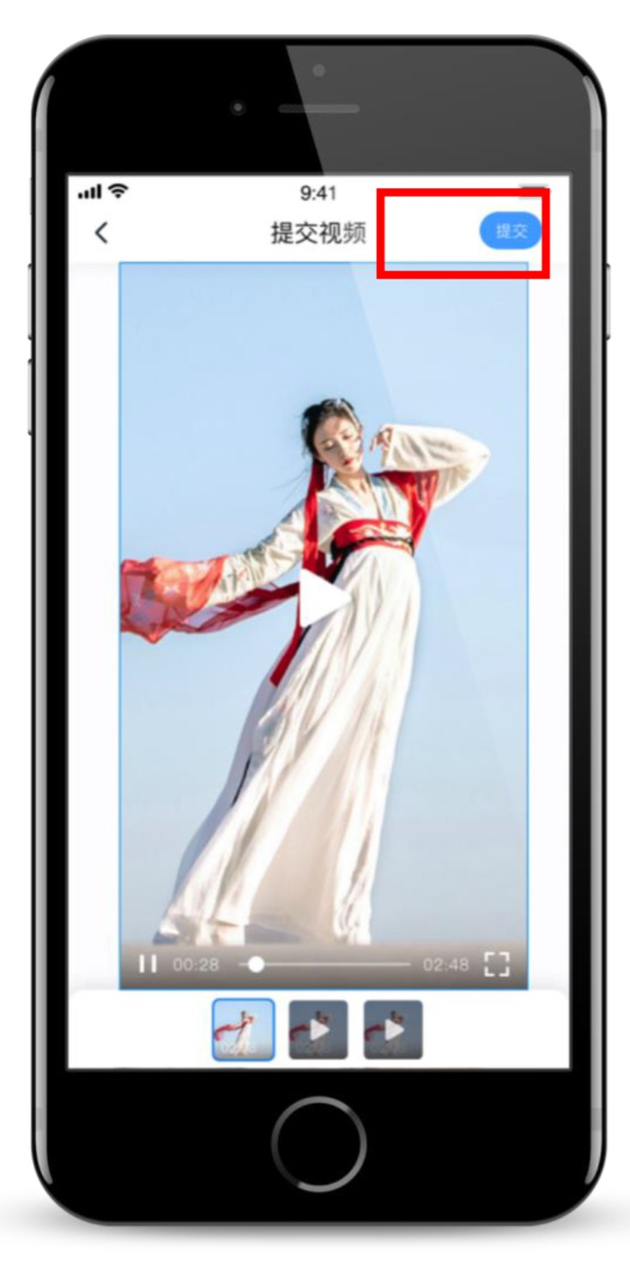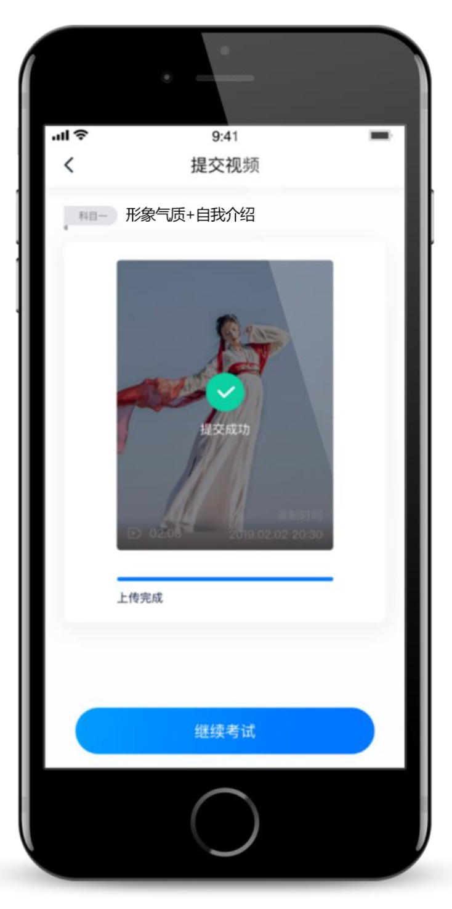

说明1：重新上传
视频作品全部提交后，请考生务必确认上传状态，不要退出小艺帮APP。如果视频作品上传失败，我们会提醒您【重新上传】，请留意视频上传页或【考试】列表页底部，点击【重新上传】即可。您可以切换Wi-Fi和4G网络进行尝试。

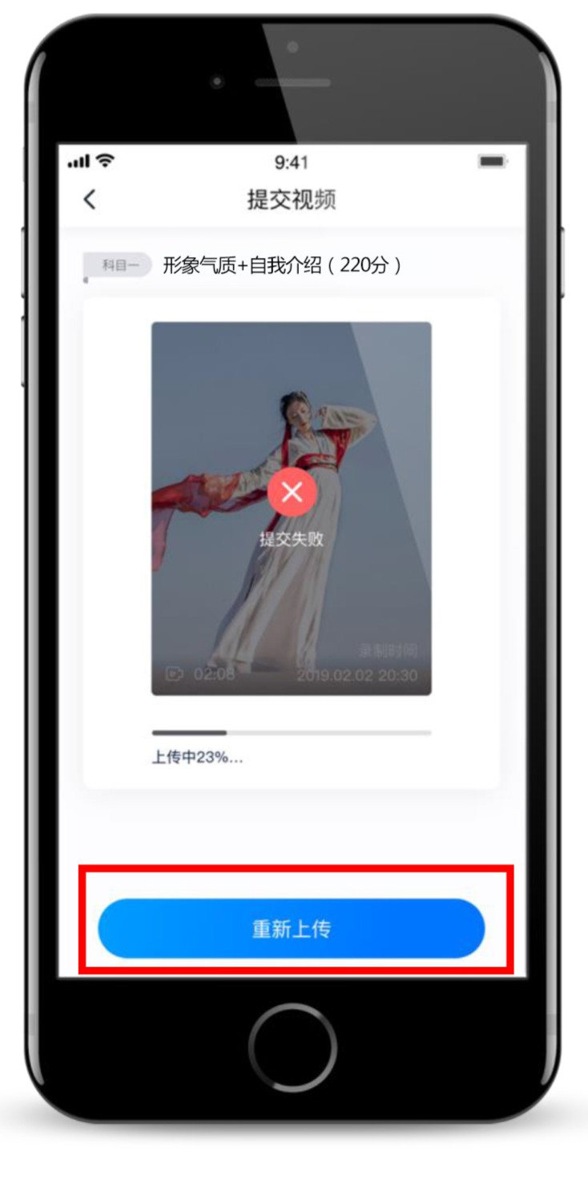
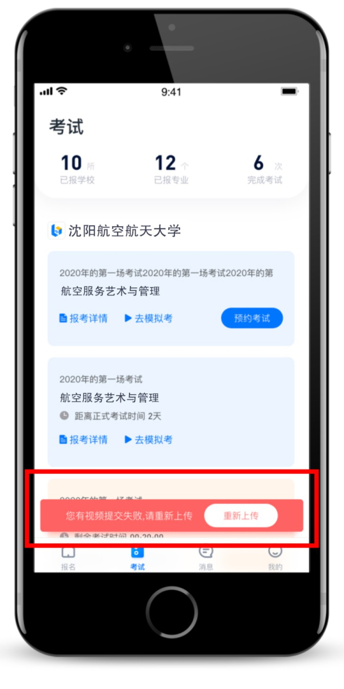
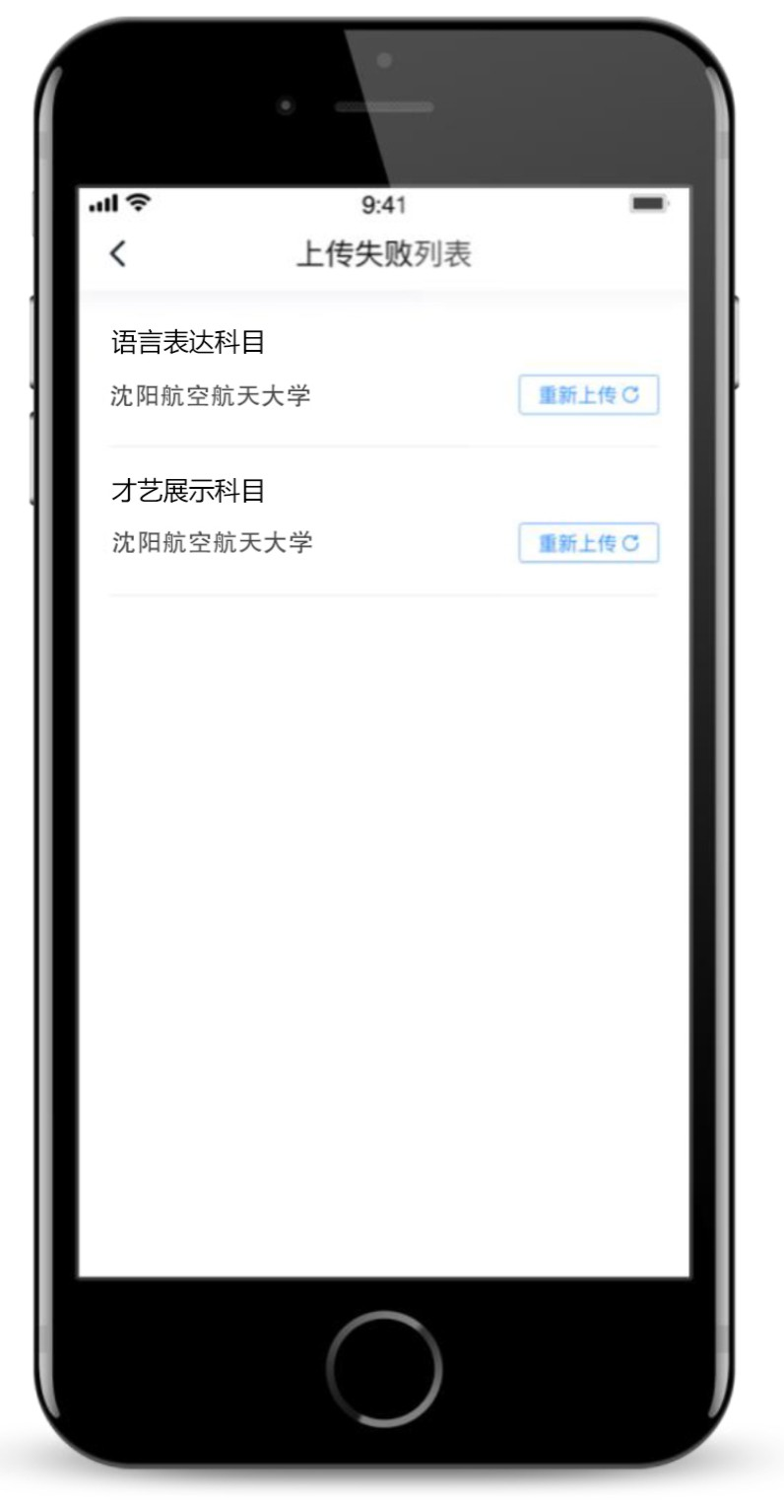

说明2：注意事项
考试过程中考生不得出现任何可能影响评判公正的信息或标识（如含考生信息的提示性文字、图案、声音、背景、着装等），更不得出现考生姓名、生源地、考生号、证件号、就读中学等个人信息，否则将被视为违规，并取消考试资格。
考试须由考生本人独立完成（个别需伴奏或协助的科目除外），过程中不得出现其他人在画面中。不得对考试内容进行截图、翻录、传播及任何形式的公开。

说明3：更多建议
正式视频录制为在线实时录制，录制时需保证手机电量充足，存储空间充足，建议连接优质Wi-Fi网络，关闭手机通话、录屏、外放音乐、闹钟等可能导致录制失败应用程序。
为保证视频录制效果，建议使用手机支架、手持稳定器等辅助设备进行拍摄，或在拍摄视频过程中除考生本人外还需要1人按提示要求利用手机配合进行拍摄，更多可参考小艺帮APP上的《考试拍摄攻略123》。

查看结果
考试完成后，我校将适时公布校考合格线，考生可在校考结束后及时关注沈航本科招生网站（http://zs.sau.edu.cn）或打咨询电话（024-89724466）查询成绩，成绩不合格者不再另行通知。

技术咨询
考试过程中如遇网络技术问题请联系小艺帮技术电话： 4001668807或小艺帮客服QQ：800180626；技术咨询服务时间：周一到周日，8:00-24:00，其他时间的咨询会延迟到当天8:00处理。
如遇招生政策问题请联系沈航招办咨询电话：024-89724466，咨询服务时间：8:30—17：00。

